SNR#3280 테이블의 노드별 총 사용량을 정상적으로 표시하지 못하는 문제 해결
버전: [4.0.2511.1](../../4.0/releases/4.0.2511.1)
4.0.2511.0 버전의 기능 개선 항목인 SNR#3110으로 인해 발생한 문제를 수정했습니다. 테이블 화면에서 노드별 총 사용량이 티어별로 정확하게 표시되지 않던 문제가 해결되었습니다.
변경 전
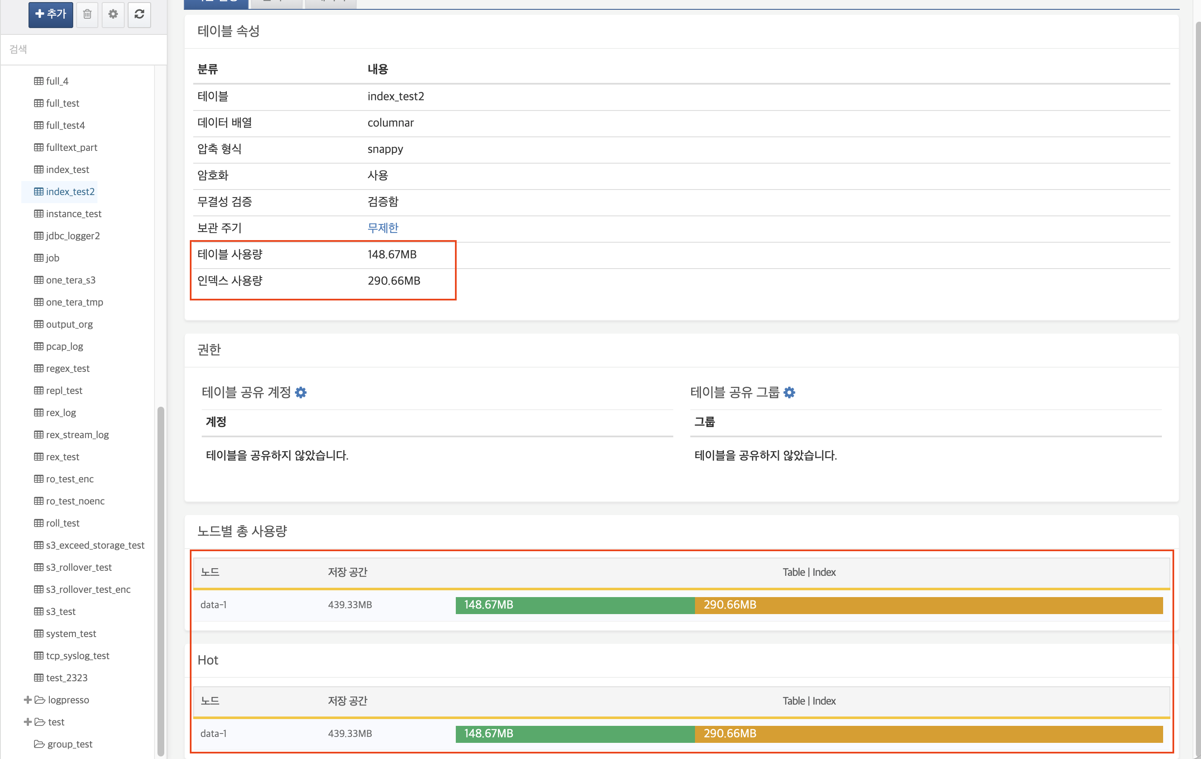
변경 후
